Prénom : ................................ | Date : ...................................................................................

 | Je compte jusqu’à… 70 (04)

- Combien y a-t-il de cubes ? (Ecris la bonne réponse)

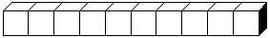  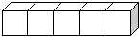 |  |  |  |  |  | 
            
            
            
            
            
            

